易玩西游攻略大全
点击下方黄色字体快捷进入
↓↓↓↓↓
冲榜奖励
赞助称号
新手攻略
游戏掉落
赞助列表
游戏画面
装备特效
等级上限：155
装备档次：
青铜-白银-黄金-铂金-砖石-星耀-王者-荣耀王者-魂士-魂师-大魂师-魂尊-魂宗-魂王-魂帝-魂圣-魂斗罗-封号斗罗-神·飞身-神·飞身1星-15星
宝石上限：40级（3孔）
满修：40级
关于转职：
后台随意转职。（切记转换人物时武器不转换，卸下所有装备和离开队伍才能转职）。
玩家 PK ：
取消玩家直接强制PK，增加每周三周五周日晚上10点擂台赛9-10点找管理报名擂台赛，前三名队伍领取红包奖励。
其他说明：
摆摊请在后台关联手机，关联后即可摆摊。
玩法介绍：
- 新手入门：
（上线就送定制6.0成长宠物一只）上线领取游戏左上角福利里面的所有东西，然后组队东海湾打新人怪，打1小时左右就可以去长安挑战初级地图，然后进入地图打更厉害的怪爆更好的装备，爆爆爆，队长可以额外获得丰富奖励。新手怪可以挂自动打怪9999次。
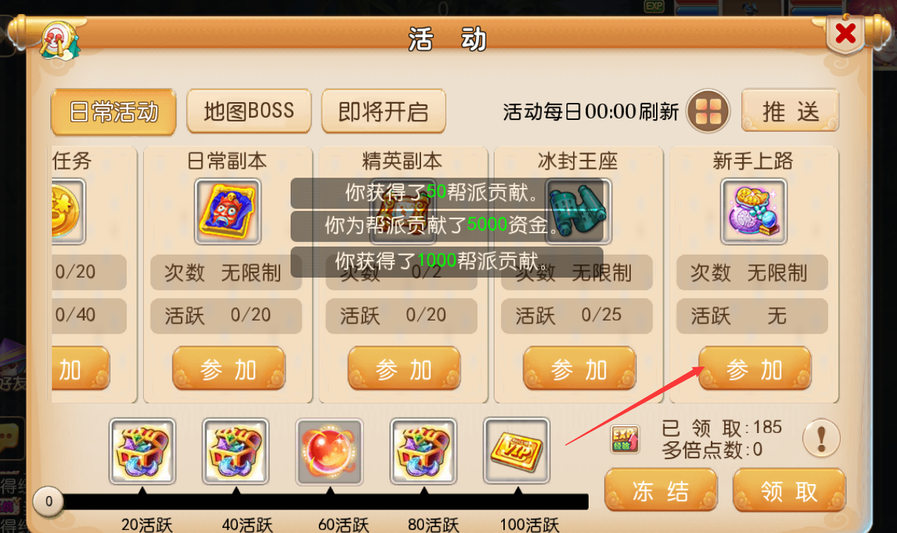
2 .队长奖励：
勤快的人可以自己当车夫，队长奖励很丰富可以获得平台币等等，也可以直接混队，每个点都有BOSS刷新，数量多，组队叫人一起刷高级宝石跟装备，所有怪物物品掉落不固定。购买或出售，请在后台关联手机，关联后即可购买与摆摊。。
3. 人物等级上限：155
4 .装备档次：
青铜-白银-黄金-铂金-砖石-星耀-王者-荣耀王者-魂士-魂师-大魂师-魂尊-魂宗-魂王-魂帝-魂圣-魂斗罗-封号斗罗-神·飞身-神·飞身1星-15星
- 法宝类型：
主法宝和副法宝（玩什么门派，佩戴对应的法宝属性）。
6. 宝石上限：（3孔）。
- 转职：
后台随意转职。（切记转换人物时武器不转换，卸下所有装备和离开队伍才能转职）。
8. 宝石上限：（3孔）。
- 怪物等级分别为：
新人怪，初级地图怪，中级地图怪，高级地图怪，超级地图怪，黄金........地图里面每30分和整点都会刷新BOSS必争，有几率爆出神秘地图石头和副本通行证（双击可进入神秘地图里面有5只超级福利BOSS装备爆不停）-（副本通行证找长安NPC终极爆率副本进入副本组5人厉害的队友一起进去打必爆好东西。
- 帮派：
自创或者加入玩家帮派，帮贡通过打怪获取，进行提升帮派技能以及任务宝宝修炼。
12. 宠物：上线领取福利里面的所有奖励获得一只定制宠物，本服所有宝宝都是一样的成长，除了每晚比武大会第一名会获得高成长的宝宝。长安城999神兜兜可兑换5技能的神宠宝宝用来合成，开金箱子和银箱子可开出满超级技能的神宠宝宝8.0定制，所有的宝宝都可以合成来提升成长和资质。
- 宠物提升：
宠物提升可通过千叶碎片（99）兑换完整的千叶莲露对宠物进行转身，等级达到160级使用千叶莲露回到150级，首次转身重置技能属性点，按照宠物特性进行加点。。
- 法宝介绍：
主法宝物，法，治，封，属性对应各大门派属性。副法宝防，物防，速度，血量，看各自需求，所有装备属性不理想可直接点击装备重铸出更好的属性 。
- 实用属性:
物理系-双溅射，双暴击，或者物理攻击+20% ！法系 ：双法术连击，双法术暴击，或者法术攻击+20% ！龙宫建议叠法术连击，连击百分比越高，伤害越高。魔王叠法术暴击，暴击百分比越高，伤害越高！医生：双治疗暴击+治疗强度+20%！封系：体质+20%-耐力+20% ！ 。
- 坐骑来源：
上线就送一只1星坐骑，想获得更好的坐骑需要金钥匙开箱子开出
坐骑属性如下
1星：移动速度+60%,全属性加5%
2星：移动速度+60%,全属性加10%
3星：移动速度+60%,全属性加15%
4星：移动速度+60%,全属性加20%
5星：移动速度+60%,全属性加25%
6星；移动速度+60%,全属性加30%
【合宠篇】：
宠物最高16个技能，合之前先想清楚合攻宝宝还是法宝宝还是体宝宝或者其他，所有可以都合成。每个宝宝有必带技能，必须打掉，其余技能不相同即可，比如，2个4技能宝宝，各必带1个技能，打掉了必带技能，就是8+2必带，最多等于10，以此类推。注意的是最好一只宝宝垫蓝书，一只宝宝垫红书，然后会有前排书后排书要注意一下，自己在垫书的时候就能看出哪些书会出现在前后排，（合宠全看脸）。
【土豪篇】：
上线先找管理充值1000元可以获得2000平台币 购买1888的10.0定制宝宝一只，然后购买10把金钥匙10把银钥匙，直接东海湾开箱子前期直接起飞，前期开箱子可以开出宠物千叶和装备宝石，比别人起步更快进地图更快优势杠杠的。
最后希望大家玩的开心，本服会长期运营更新。
【怪物刷新】：
初级福利怪10分钟刷新一次.
30分和整点boss每小时刷新，每个地图都有。（必争爆各种材料）
神秘地图整点刷新，（必争爆各种材料）
每2小时刷新2小时boss建邺城，（爆金钥匙.银钥匙.强化重铸石）
晚上8.40停止刷新初级-超级地图福利怪，9.20建邺城刷新夜间福利boss.（爆装备和强化重铸石）
晚上8点和11点刷新超级boss三只，
【每日活动】：
每2小时刷新一次2小时BOSS（刷新地点建邺城）不限制次数
每2小时刷新一次泡泡王BOSS（刷新地点宝象国）每日一次
每天晚上7点门派活动，（获得特殊技能书）推荐必做
8点3V3华山 （获得大量潜能果等等）推荐必做
9.10分 5V5比武大会（获得大量潜能果.平台币.强化重铸石）每日必做
晚上10点群组织擂台赛，奖励丰富 发展比参加的活动！！！！！！！！（获得平台币奖励）推荐必做
每天晚上8点和11点刷新超级BOSS建邺城刷新3只 （不限制次数）

